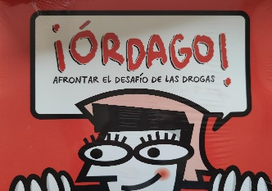
“¡ORDAGO!”
Centro:
Dirección:
Localidad:
Persona contacto:
Teléfono:
Correo electrónico:

DATOS DE APLICACIÓN DEL PROGRAMA EN EL CENTRO

1º DE ESO POR AULA
 | Aulas | Nº alumnos/as |  | Nombre del profesor responsable | Área curricular en la que se aplica
 | A
 | B
 | C
 | D
 | E
2º DE ESO POR AULA
 | Aulas | Nº alumnos/as |  | Nombre del profesor responsable | Área curricular en la que se aplica
 | A
 | B
 | C
 | D
 | E
3º DE ESO POR AULA
 | Aulas | Nº alumnos/as |  | Nombre del profesor responsable | Área curricular en la que se aplica
 | A
 | B
 | C
 | D
 | E
4º DE ESO POR AULA
 | Aulas | Nº alumnos/as |  | Nombre del profesor responsable | Área curricular en la que se aplica
 | A
 | B
 | C
 | D
 | E
MATERIAL SOLICITADO

 | Nº manuales para el PROFESORADO (1) |  |  |  | Nº cuadernos para el ALUMNADO
1º ESO
2º ESO
3º ESO
4º ESO
1) Si no se han solicitado el curso anterior o no se encuentran en el centro, uno por cada profesor que vaya a desarrollar el programa.

